**HUBUNGAN PENGETAHUAN DAN *PERSONAL HYGIENE* DENGAN PENYAKIT KURAP PADA PENAMBANG**

**PASIR DI DESA KALUKUBULA KECAMATAN**

**SIGI BIROMARU KABUPATEN SIGI**

**SKRIPSI**

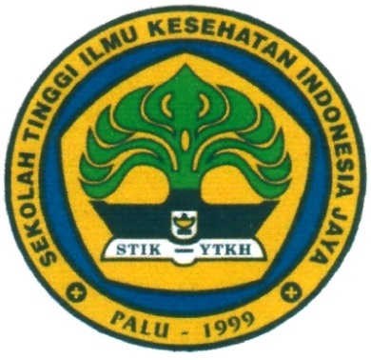

**DIAJUKAN UNTUK MEMENUHI SEBAGIAN SYARAT**

**DALAM MEMPEROLEH GELAR SARJANA**

**KESEHATAN MASYARAKAT (SKM)**

**OLEH:**

**MOH. REZKI FIDYATULLA**

**115 012 170**

**SEKOLAH TINGGI ILMU KESEHATAN**

**INDONESIA JAYA**

**PALU, 2018**